|  |  |  |  |  |
| --- | --- | --- | --- | --- |
| □ **UTS √ UAS** | □ | **Naskah Ujian**  **Universitas Bung Karno**  **Susulan UTS/ UAS** □ **Lain-lain : ………………………….… Ganjil / Genap 2021/2022** | | |
| **KMK/Mata Kuliah** | **:** | MKB7120201 / **PEMROGRAMAN BERORIENTASI OBJEK** | | **NIM : 7101210006** |
| **Kelas / Ruang** | **:** | 2SKP1 / D-201 |  | **Nama Mahasiswa : RIDHO HARSA** |
| **KDS/Nama Dosen** | **:** | **Joko Saputro, S.Kom., M.Kom** |  |
| **Hari /Tanggal** | **:** | Selasa / 16-08-2022 | Diperiksa oleh: | **Tanda Tangan :** |
| **Waktu Ujian** | **:** | 13.00 – 15.30 |
| **Sifat Ujian** | **:** | TAKE HOME | (…………………………………) |  |
| Tanggal : .............................. |  |
| **Kalkulator** | **:** | - |

# Silahkan kerjakan dan selesaikan soal-soal berikut ini. Jawab menggunakan pemahaman kalian sendiri (dilarang *copy paste* dari internet ataupun dari sesama teman)

**\*) Salinan lembar jawaban silahkan dikirimkan melalui E-Mail :**

Alamat e-mail: [jokosaputro252@gmail.com](mailto:jokosaputro252@gmail.com) Format file : .doc/.docx dan bukan **.~~pdf~~.** Subject email :

UAS_PEMROGRAMAN_BERORIENTASI_OBJEK_ KELAS_NIM_NAMA LENGKAP

1. Bahasa pemrograman interpreter multifungsi yang berorientasi objek dengan memakai filosopi perancangan dengan fokus tingkat keterbacaan kode yang diciptakan oleh Guido Van Rosum ialah ?!
2. Buatlah kode dengan menambahkan fungsi split agar dapat meghasilkan output seperti berikut ini !



1. Buatlah kode agar dapat meghasilkan output seperti berikut ini !
2. class User:

total = 0

def init (self, name, email, role): self.name = name

self._email = email self. role = role User.total += 1

Pada program di atas ada tanda underscore satu (_email) dan underscore dua kali ( role) apa fungsi sintaks tersebut dan pada saat apa di gunakanya?

1. Apa yang dimaksud dengan Overriding dalam python ? dan buatlah program sederhana dengan memiliki 2 buah kelas yaitu kendaraan dan mobil dimana kelas kendaraan sebagai parent class dan kelas mobil sebagai sebuah child class dari kelas kendaraan. Pada parent class memiliki behavior berjalan dan child class tentunya juga memiliki behavior yang sama dengan parent classnya. Tetpai child class memiliki behavior khusus yang memiliki parameter kecepatan, satuan = ‘km.j dengan begitu pada saat objek akan mengakses class maka akan menghasilkan output:

Sepeda berjalan….

Sedan berjalan dengan kecepatan 200 km/j

1. Buatlah sebuah program CRUD sederhana dengan class diagram berikut:

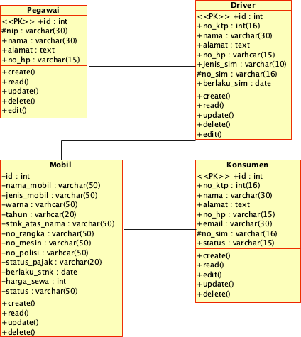

# Note :

* + # simbol ini adalah atribut protected

A. Cara mengejakan soal nomor 6.

1. Buatlah database dengan nama UAS_OOP_NIM_NAMA.db
2. Screen Record berjalannya program untuk memperlihatkan program dapat berjalan dengan baik
3. Upload Source Code ke Github / Gitlab
4. Sertakan link upload file source code di lembar jawaban.

--------------------------------------------------0000----------------------------------------------------

JAWAB:

1. Python

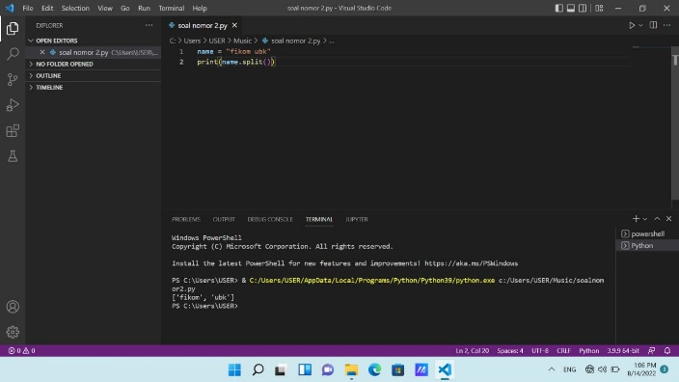

2.

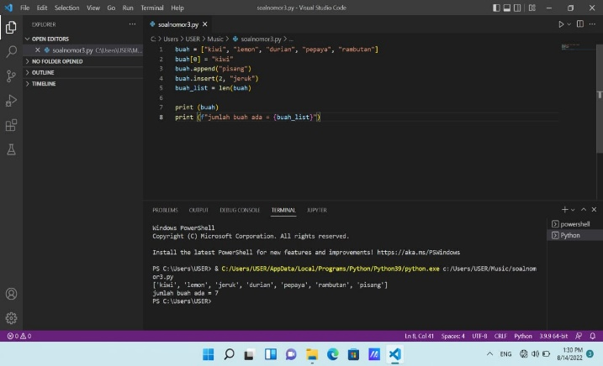

3.

4. 1. Menunjukkan bahwa variabel/method tersebut private

2. Menghindari name coliission dengan variabel yang lain yang sifatnya global

3. Menyimpan expresi trakhir di interpreter

4. Memberi penanda digit sebuah angka.

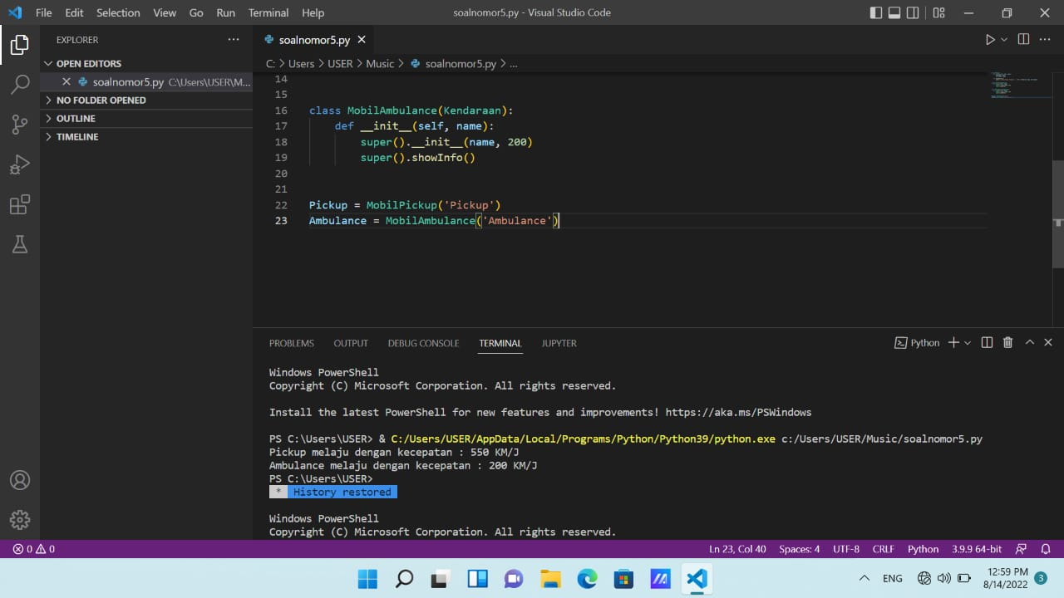5.